UnnimEmpleats, en su compromiso de colaboración con A.C.R.E.C.A., y de acuerdo con la propuesta que se nos hizo, organiza el XVII Campeonato A.C.R.E.C.A. Intercajas de Padel – Sitges 2015.
Con la organización de este Campeonato, reafirmamos la voluntad que mantenemos en nuestra Junta Directiva de apoyar las actividades de A.C.R.E.C.A., favoreciendo los lazos de compañerismo y amistad entre todos.
Para estos días de competición y convivencia, hemos elegido la ciudad de Sitges en la que, esperamos que, si el tiempo nos acompaña podamos disfrutar del sol y la playa.
También hemos planificado alguna visita con el fin de que los jugadores podáis ver los rincones de esta bonita ciudad.
Es un verdadero placer para nosotros poder ser sede organizadora del Campeonato de Padel de A.C.R.E.C.A., pretendemos sea recordado por todos vosotros.
El alojamiento se realizará en el Hotel Terramar, situado a pie de playa, y el campeonato se desarrollará en unas pistas a las afueras de la población, por lo que el uso de vehículo será necesario para los desplazamientos
Todo está preparado para que podáis disfrutar de una estancia entre nosotros verdaderamente agradable.
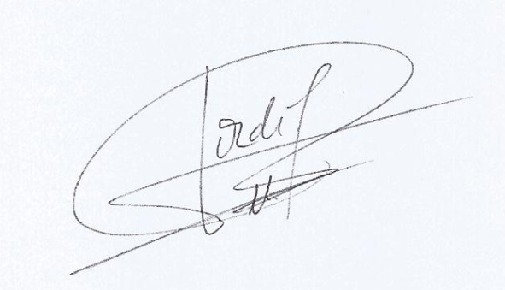
Os esperamos a todos en Sitges!!!!!!

Jordi Gilgado Ortiz
Presidente UnnimEmpleats

